Министерство цифрового развития, связи и массовых коммуникаций Федеральное государственное образовательное бюджетное учреждение

высшего профессионального образования

«Сибирский государственный университет телекоммуникаций и информатики» (СибГУТИ)

Отчёт

По лабораторной работе №6

«Исследование однофазного двухтактного неуправляемого выпрямителя»

по дисциплине:

«Электротехника, электроника и схемотехника»

Выполнили

студенты:

гр. ИП-311

Николаев Михаил

Мерлинский Глеб

Проверил:

Сажнев Александр Михайлович

Цель работы:

Исследование установившихся процессов в однофазной схеме выпрямления. Экспериментальное определение кпд и выходного сопротивления, снятие внешних характеристик для идеального и реального выпрямителей при работе на активную нагрузку. Оценка качественных показателей однофазного выпрямителя.

Ход работы:

#### 

#### Рисунок 6.11 – Модель выпрямителя (Файл S1mostn)

|  |  |
| --- | --- |
| **Номер бригады** | **3** |
| Напряжение U1, В | 120 |
| Частота fс, Гц | 50 |

I1 = 0,223 А,

U2 = 23,03 В,

I0 = 0,963 А,

U0 = 19,23 В,

I2 = 1,073 А

 = 18,51 Вт

 = 24,71 Вт



U2/ U0 = 1,197



I2/I0 = 1,114



P0 / S2 = 18,51 / 24,71 = 0,749

 = 120 * 0,223 = 26,76 Вт

= 23,03 * 1,073 = 24,71 Вт

КПД трансформатора: 

КПД = 24,71 / 26,76 = 0,923

Открывая переднюю панель осциллографа, находим VA1 = 31,9 В



31,9 / 23,03 = 1,385

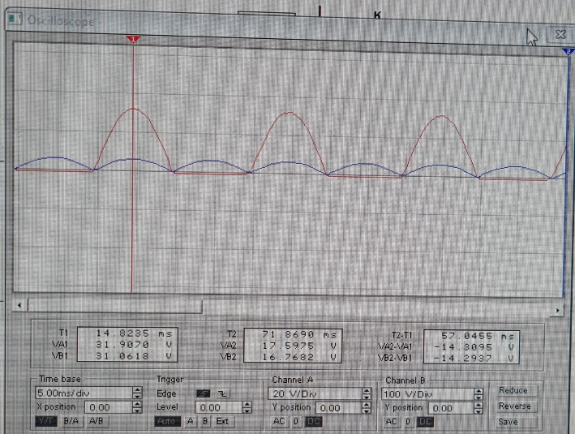

Таблица 6.2 – Снятие внешней характеристики выпрямителя

|  |  |  |  |  |  |  |  |
| --- | --- | --- | --- | --- | --- | --- | --- |
| **RН, %** | **ХХ** | **100** | **80** | **60** | **40** | **20** | **10** |
| **U0, В** | 20,17 | 19,25 | 19,08 | 18,84 | 18,38 | 17,13 | 15,14 |
| **I0, A** | 0,002 | 0,96 | 1,193 | 1,57 | 2,297 | 4,283 | 7,568 |
| **U2, B** | 24,02 | 23,38 | 23,25 | 23,04 | 22,62 | 21,48 | 19,6 |
| **I1, A** | 0,075 | 0,229 | 0,28 | 0,36 | 0,525 | 0,97 | 1,717 |
| **I2,A** | 0,002 | 1,088 | 1,351 | 1,77 | 2,604 | 4б86 | 8,58 |
| **K2** | 0,577 | 0,481 | 0,381 | 0,406 | 0,313 | 0,528 | 0,4302 |
| **η=P0/P1** | - | 0,672 | 0,67 | 0,66 | 0,670 | 0,63 | 0,556 |

, где (I01; U01), (I02; U02) – измеренные характеристики при 10% и 100% сопротивлении реостата RH.

Rвых = -0,62 Ом

Таблица 6.3 – Внешняя характеристика

|  |  |  |  |
| --- | --- | --- | --- |
| **RН, %** | **ХХ** | **100** | **10** |
| **U0, В** | 19,01 | 16,86 | 9,704 |
| **I0, A** | 0,0019 | 0,841 | 4,85 |
| **I1, A** | 0,075 | 0,2 | 1,119 |
| **η=P0/P1** | – | 0,59 | 0,35 |

Rвых2 = -1,78 Ом

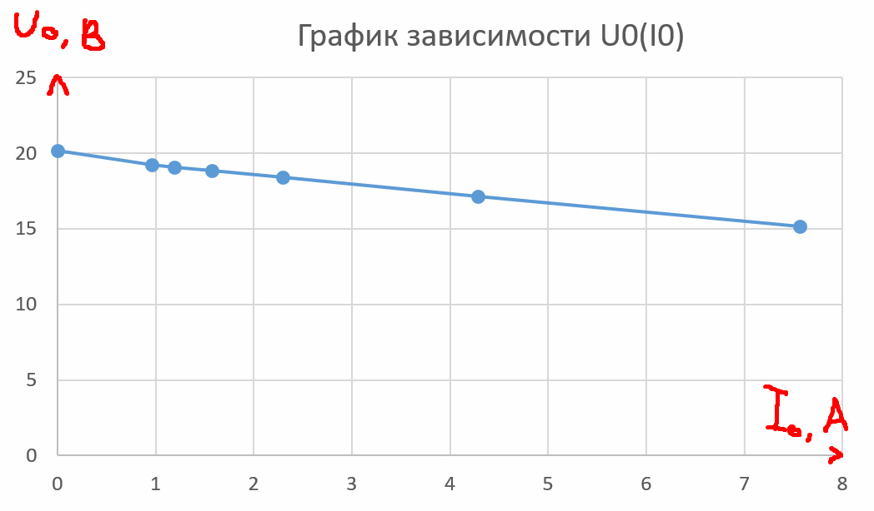

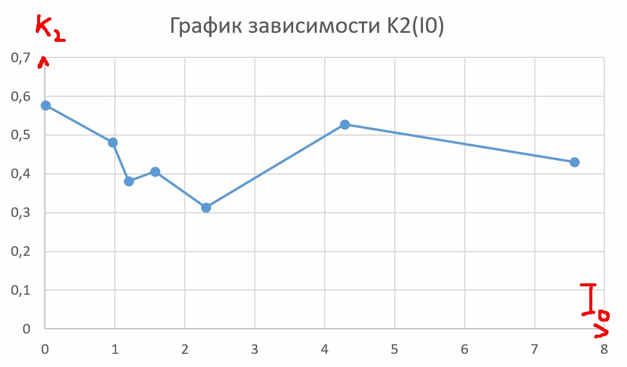

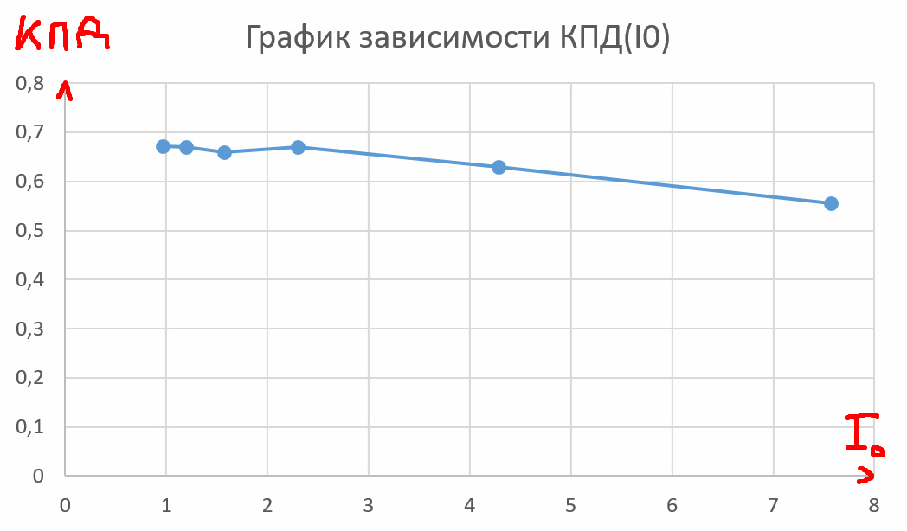

Вывод:

В ходе выполнения лабораторной работы по исследованию однофазного двухтактного неуправляемого выпрямителя было изучено как выпрямитель преобразует переменное напряжение в постоянное, включая анализ формы выходного сигнала для идеального и реального случаев. Были выявлены отличия между теоретическим и практическим поведением устройства. Вычисленный коэффициент полезного действия показал, что реальный выпрямитель имеет определенные потери, вызванные переходными процессами и сопротивлением диодов.